SOẠN BÀI NHỮNG NGƯỜI BẠN

Soạn bài Thực hành đọc: Những người bạn trang 34 SGK Ngữ văn 6 tập 1 sách Kết nối tri thức và cuộc sống với hướng dẫn chi tiết thực hành.

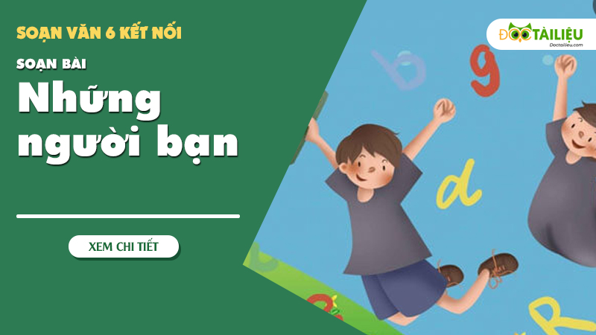

MỤC LỤC NỘI DUNG

CÂU 1 TRANG 33 NGỮ VĂN 6 TẬP 1 (Kết Nối Tri Thức) 1
CÂU 2 TRANG 33 NGỮ VĂN 6 TẬP 1 (Kết Nối Tri Thức) 6
Tham khảo thêm 7

Văn bản "Những người bạn" trang 34 SGK Ngữ văn 6 tập 1 sách Kết nối tri thức với cuộc sống được đưa ra để các em rèn luyện kĩ năng đọc - hiểu văn bản với thể loại đồng thoại đầy sinh động, hấp dẫn trong bài 1.

I. TÁC GIẢ - TÁC PHẨM

1. Tác giả
- Nguyễn Nhật Ánh sinh năm 1955.
- Quê hương: huyện Thăng Bình, tỉnh Quảng Nam.
- Ông là một trong những nhà văn được độc giả lứa tuổi thiếu niên rất yêu thích.
- Một số tác phẩm tiêu biểu: Trước vòng chung kết, Chuyện cổ tích dành cho người lớn, Kính vạn hoa, Cho tôi xin một vé đi tuổi thơ, Tôi thấy hoa vàng trên cỏ xanh..
2. Tác phẩm
a. Xuất xứ
- Tôi là Bê-tô gồm 10 chương kể về cuộc sống của chú chó Bê-tô cùng hai người bạn là Bi-nô và Lai-ca. Chủ của Bê-tô và Bi-nô là chị Ni, còn Lai-ca sống ở nhà của bà cố chị Ni.
- Đoạn trích Những người bạn được trích từ chương 4 và chương 5, nhan đề đoạn trích do người biên soạn đặt.
b. Tóm tắt
Ngay từ lần đầu gặp gỡ, Bê-tô đã sung sướng khi Lai-ca và mình quá giống nhau. Cả hai cùng bày đủ thứ trò nghịch ngợm đồ đạc trong gia đình. Sau đó, Bi-nô đến đã giúp Bê-tô có một cái nhìn khác về bạn bè. Bi-nô đã mở ra cho Bê-tô những kích thước mới của cuộc sống bằng bảng liệt kê những cái thú ở đời. Cả hai cùng ngồi ngắm mưa rơi, cùng trò chuyện.
c. Bố cục
Bố cục đoạn trích "Những người bạn"
- Phần 1. Từ đầu đền “không yêu những mảnh vỡ đó”: Suy nghĩ của Bê-tô về Lai-ca”.
- Phần 2. Còn lại: Suy nghĩ của Bê-tô về Bi-nô và những cơn mưa.

II. THỰC HÀNH ĐỌC HIỂU VĂN BẢN NHỮNG NGƯỜI BẠN

1. Người kể chuyện, ngôi kể và nhân vật trong truyện đồng thoại.
- Người kể chuyện: Bê-tô (là một con chó)
- Ngôi kể chuyện: ngôi thứ nhất (xưng tôi)
- Nhân vật: các con vật được nhân cách hóa, nhưng không mất đi những thói quen đặc trưng của loài vật.
2. Lời đối thoại, cử chỉ, hành động của hai nhân vật Lai-ca và Bi-nô.
- Lai-ca:
- Giục Bê-tô nhằn chiếc dép của mẹ chị Ni.
- Thi nhau với Bê-tô xem đứa nào gặm nát được nhiều thứ hơn đứa nào.
- Lẻn vào phòng tắm đánh cắp cục xà phòng và hớn hở tha vào dưới gầm tù, hào hứng rủ Bê-tô gặm.
- Bày trò cho Bê-tô cái trò nhảy chồm chồn trong giờ ăn.
- Bi-nô:
- Dẫn Bê-tô đến dưới mái tôn che dọc hành lang chạy xuống bếp, chui vào dưới chạn thức ăn, nằm nghe mưa.
- Bi-nô gãi mõm vào tai Bê-tô, hỏi bạn: “Mày sao thế? Sợ à?”, “Sợ nhưng mà thích chứ?”.
- Thò đầu ra khỏi gầm chạn, lặng lẽ ngắm mưa rơi.
3. Cảm nhận suy nghĩ của nhân vật “tôi” (Bê-tô) về hai người bạn.
* Lai-ca:
- Trước khi gặp Bi-nô:“Tôi và thằng Lai-ca đã sung sướng nhìn vào nhau như thể nhìn vào gương. Tại hai đứa tôi giống nhau quá sức, đến nỗi chúng tôi có thể đọc thấu tâm hồn của nhau ngay từ cái nhìn đầu tiên”.
=> Sung sướng khi tìm được một người bạn tri kỉ.
- Sau khi gặp Bi-nô:
- Lai ca dĩ nhiên vẫn còn là một đứa bạn hấp dẫn, cho dù vì hắn mà tôi thường xuyên bị mắng.
- Tôi vẫn giữ nguyên thiện cảm mà tôi đã trót dành cho hắn.
- Hình ảnh thằng Lai-ca trong mắt tôi hẳn nhiên không còn như cũ. Nhưng ngay cả khi hình ảnh đó tan vỡ thì tôi vẫn không tìm thấy lí do gì để không yêu những mảnh vỡ đó.
- Một đứa bạn như Lai-ca là một đứa bạn hấp dẫn.
=> Vẫn dành cho Lai-ca một tình yêu nhất định.
* Bi-nô:
- Thằng Bi-nô đến bổ sung cho tôi một cách nhìn khác về bạn bè.
- Bi-nô mang đến một cách nhìn đời mới mẻ.
- Một đứa bạn thông thái cũng hấp dẫn không kém.
- Bị chinh phục bởi sự thông tuệ…
- Bi-nô mở ra cho tôi những kích thước mới của cuộc sống bằng bản liệt kê dài dằng dặc của nó về những cái thú ở đời.
=> Bi-nô đã đem đến cho Bê-tô những suy nghĩ khác về tình bạn. Nó thích thú khi được khám phá điều đó, bị hấp dẫn bởi Bi-nô.
4. Thông điệp về tình bạn mà em nhận được từ văn bản.
Gợi ý:
Tình bạn được xây dựng dựa trên cơ sở cùng chung sở thích, đồng điệu về tâm hồn. Nhưng đôi khi tình bạn còn là khi người bạn đó đem đến những bài học mới mẻ thú vị về cuộc sống.
-/-
Với toàn bộ tài liệu hướng dẫn soạn bài Thực hành đọc: Những người bạn trang 34 - Ngữ văn 6 tập 1 - Kết nối tri thức, hi vọng các em sẽ chuẩn bị bài học tốt nhất trước khi tới lớp. Chúc các em học tốt môn Ngữ văn 6.

Tham khảo thêm

- Soạn bài Bài học đường đời đầu tiên
- Soạn bài thực hành tiếng Việt Trang 20 SGK
- Soạn bài Nếu cậu muốn có một người bạn...
- Soạn bài thực hành tiếng Việt Trang 26 SGK
- Soạn bài Bắt nạt
- Soạn Viết bài văn kể lại một trải nghiệm của em
- Soạn bài Kể lại một trải nghiệm của em
- Soạn bài Củng cố, mở rộng trang 33
- Soạn bài thực hành đọc Những người bạn

